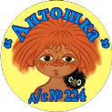
МБ ДОУ «Центр развития ребенка –
Детский сад №224»

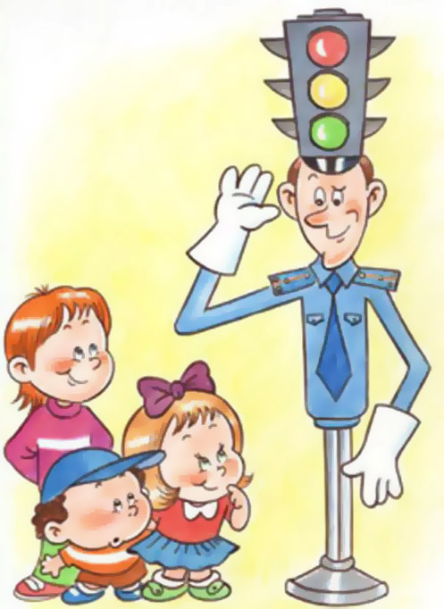

Пешеходная дорожка
для
«Антошки»

Рабочая тетрадь для
дошкольников по
правилам
дорожного
движения

Новокузнецкий городской округ 2023г

«Пешеходная дорожка для «Антошки» - рабочая тетрадь для дошкольников по правилам дорожного движения.

Разработчики:
Вострецова Анжела Николаевна воспитатель высшей квалификационной категории МБ ДОУ «Центр развития ребенка – детский сад №224»
Щербакова Яна Сергеевна воспитатель высшей квалификационной категории МБ ДОУ «Центр развития ребенка – детский сад №224»

Данная рабочая тетрадь расскажет вашему ребенку о том, как безопасно и правильно вести себя на дороге. С помощью этого пособия ребенок легко выучит дорожные знаки, научится понимать сигналы светофора. Веселые картинки в игровой форме помогут познакомиться с правилами дорожного движения. Первые шаги в страну знаний будут познавательными и увлекательными. Играйте и учитесь, узнавая много-много нового!
Тетрадь адресована педагогам и родителям для детей старшего дошкольного возраста.

От авторов

Дорогие читатели! Вы ходите в школу и в магазин, ездите в гости к приятелям и к родственникам, посещаете кинотеатры и клубы, стадионы и поликлиники. И каждый раз, когда вы выходите из дома на улицу, вы можете столкнуться с различными неприятностями и даже опасностями. Как же их избежать? Надо уметь предвидеть опасности. Надо обладать знаниями, которые помогут вам избежать неприятностей на улице. А для этого вы должны твердо знать, что необходимо соблюдать Правила Дорожного Движения. Пешеходу, особенно маленькому, мало хорошо знать правила, регулирующие потоки людей и транспорта, - надо понимать их суть, уметь оценивать обстановку, быть внутренне убежденным, что храбрость дорожного нарушителя – это опасная глупость. Только такой подход может реально защитить маленького пешехода.
Перед вами рабочая тетрадь «Пешеходная дорожка для «Антошки», включающая в себя все необходимые элементы для осуществления игровой обучающей деятельности по Правилам дорожного движения. В нашей тетради необходимо выполнять задания вместе с ребенком. Относится к этому творчески – моделировать ситуации, приводить примеры, сочинять истории. Если у вас есть машина, помогите ребенку взглянуть на пешеходов глазами водителя, это очень полезно. Постарайтесь избежать занудных нравоучений, делайте занятия короткими.

Правила дорожного движения –
Это часть Таблицы Умножения:
Пешехода надо уважать,
На него не надо наезжать.
И прошу вас уважать шофера,
Каждый может стать шофером скоро.
Если рядом путь перебегать,
Можем мы шофера напугать.
Нужно всем участникам движения
Соблюдать Законы Уважения!

Основная цель данной тетради – оказание практической помощи педагогам, воспитателям и родителям при ознакомлении детей с Правилами дорожного движения.
Наша рабочая тетрадь способствует реализации таких задач, как:
1. Обеспечение безопасности детей на улицах города.
2. Формирование умений применять знания ПДД на практике.
3. Формирование навыка осознанного поведения на дороге.
4. Формирование умения находить правильное решение в сложной ситуации на дороге.
5. Воспитание стремления соблюдать правила дорожного движения.
6. Воспитание культуры поведения в общественном транспорте.

Кроме этого. Различные виды деятельности, предлагаемые в тетради, способствуют:
- Развитию воображения.
- Формированию координации движения.
- Развитию мелкой моторики рук.
- Развитию логического и вариативного мышления.
- Развитию монологической и диалогической речи.

В наши дни, когда автомобильный транспорт является источником опасности номер один, знание и выполнение основных Правил дорожного движения трудно переоценить. Полученные умения и навыки будут сопровождать ребенка на протяжении всей жизни, обеспечивая его безопасность на дорогах.
Мы надеемся, что данная рабочая тетрадь поможет вам организовать познавательную деятельность в образовательной области «Безопасность» насыщено и интересно.

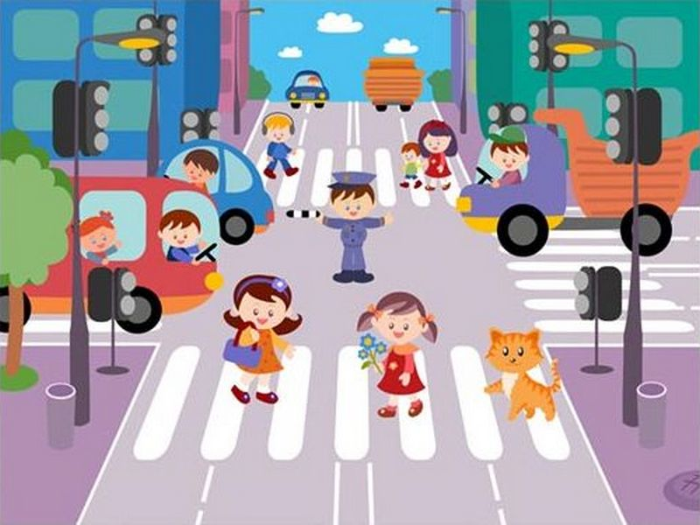
Участники дорожного движения
Участники дорожного движения – люди:
пешеходы, водители, пассажиры, вовлеченные в процесс движения на дороге
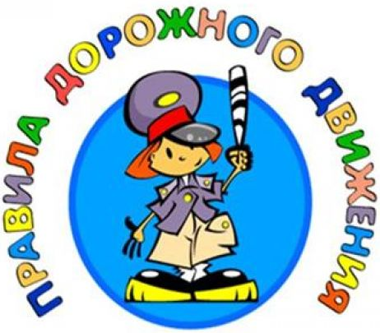

На дороге целый день
Сильное движение,
Не остановить поток
Даже на мгновение.
Чтобы не случилось
Опасных столкновений,
Существуют Правила
Дорожного движения
Участники дорожного движения
ОБЯЗАНЫ знать и соблюдать правила дорожного движения и действовать так, чтобы не создавать опасностей и преград для движения.

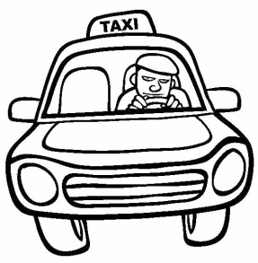
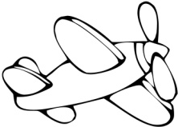
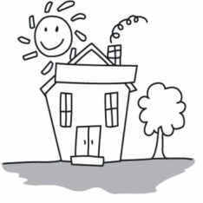
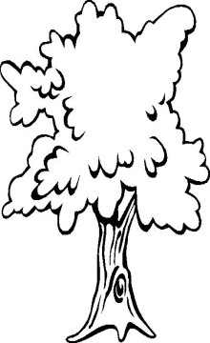

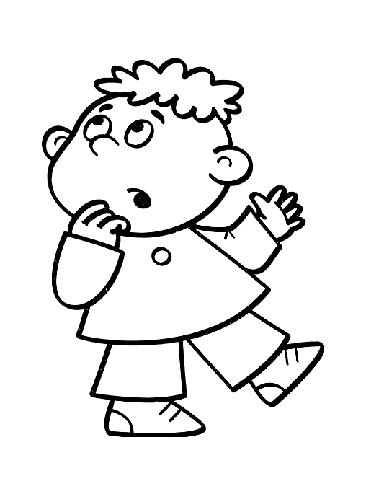
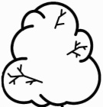
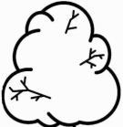
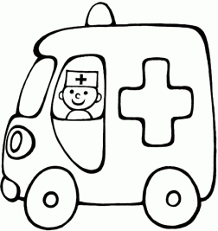

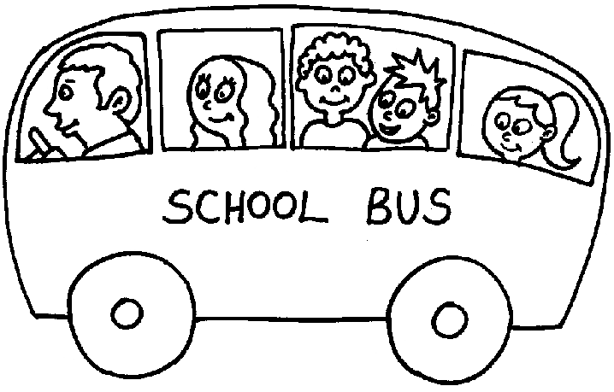
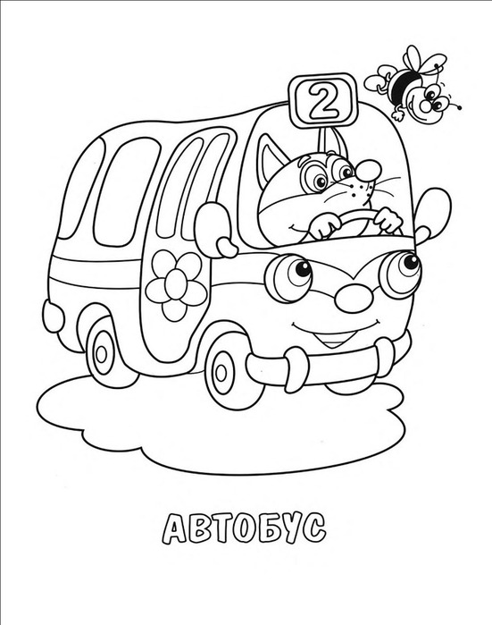

Раскрась участников дорожного движения
Дорога – полоса земли, служащая для ходьбы и езды. Дорога включает в себя: проезжую часть, тротуар, бордюр
Что такое дорога?
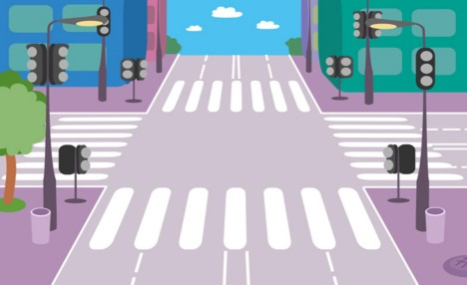
Тротуар – дорога для пешеходов, идущая вдоль проезжей части

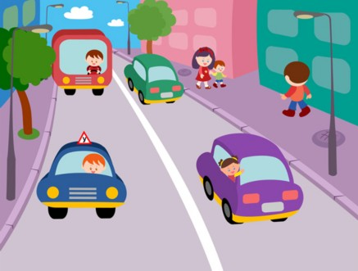

Проезжая часть предназначена только для движения транспорта

Пешеходы на дороге
Были бы в опасности,
Но для них есть тротуар
Вдоль проезжей части

Зачеркни неправильное поведение на проезжей части

Регулирование дорожного движения осуществляется
Здесь на посту в любое время
Г - государственная
И - инспекция
Б - безопасности
Д - дорожного
Д - движения

Дежурит ловкий постовой.
Он управляет сразу всеми,
Кто перед ним на мостовой.
Никто на свете так не может
Одним движением руки
Остановить поток прохожих
И пропустить грузовики
В ГИБДД есть специальная Дорожно-Постовая Служба, инспекторы которой регулируют дорожное движение

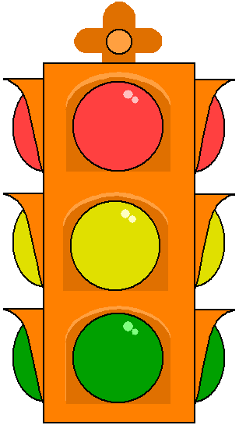
Раскрась машину Дорожно-Постовой Службы

Светофор Светофор
для транспорта для пешеходов
Светофор регулирует движение с помощью световых сигналов

Раскрась нужный для пешеходов сигнал светофора
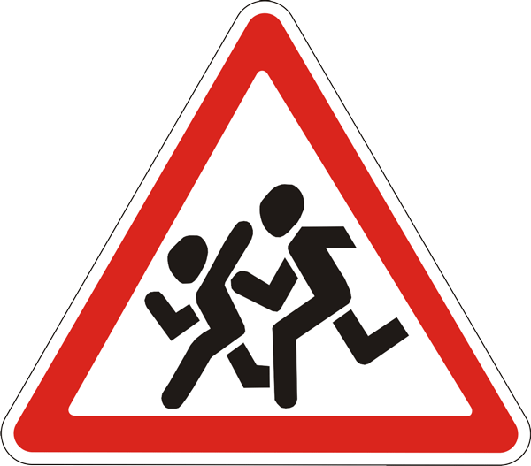
На дорогах устанавливаются дорожные знаки, помогающие водителям и пешеходам
Предупреждающие

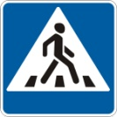
Информационные
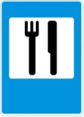
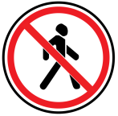
Запрещающие Малыш, запомни знаки
Дорожного движения,
Знаки сервиса Тогда гулять ты будешь
Всегда без осложнения

Виды и сигналы светофора
Сигналы светофора располагаются по единому правилу: вверху – красный, посередине – желтый, внизу - зеленый

Светофор для пешеходов с двумя световыми сигналами: красный человечек стоит, зеленый человечек идет

Раскрась сигналы автомобильного светофора. Соедини каждый сигнал с соответствующей картинкой.
Раскрась картинки

Раскрась сигналы пешеходного светофора. Соедини каждый сигнал с соответствующей картинкой.
Раскрась картинки

Виды наземного транспорта
Грузовые автомобили предназначены для перевозки грузов.
Легковые автомобили служат для перемещения людей

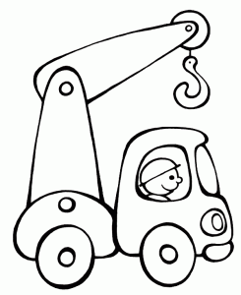
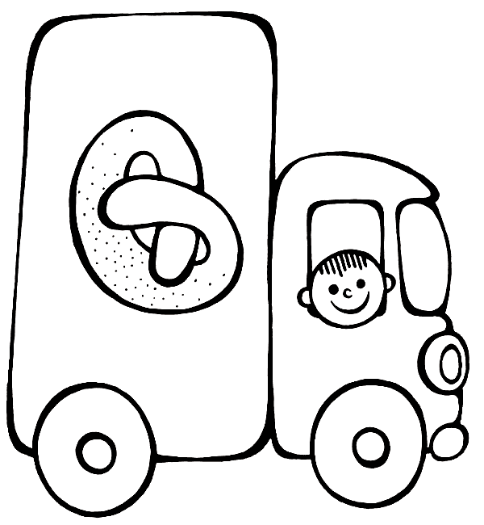
Как называется машина, которая возит:
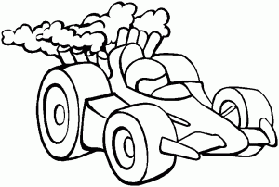
Бензин - … Плита - …
Хлеб - … Вода - …
Молоко - … Мусор - …
Груз - …
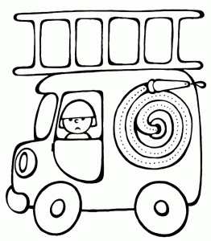
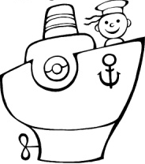
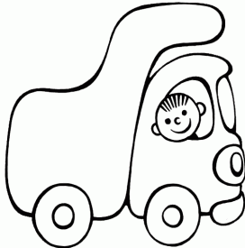
Цемент - …
Пассажирский транспорт необходим для перевозки большого количества пассажиров

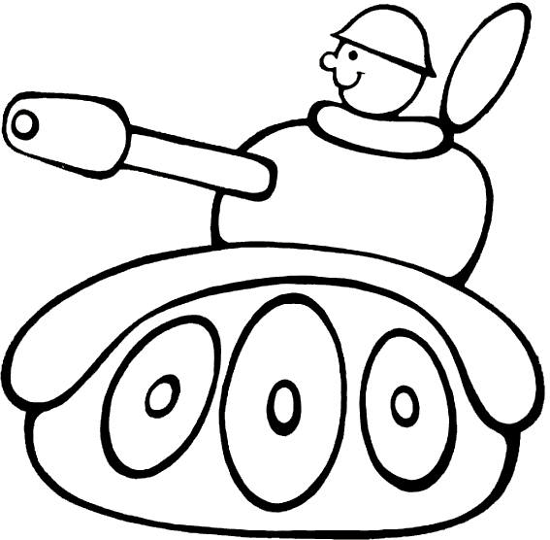
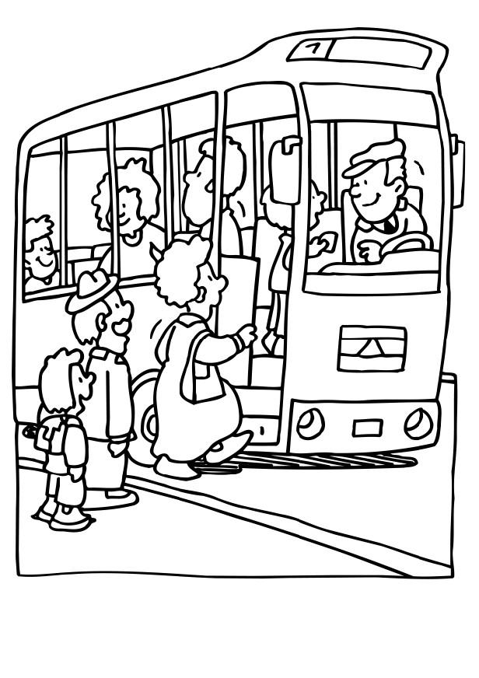
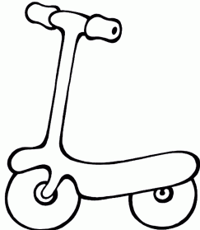
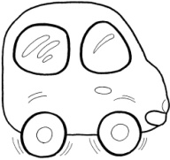

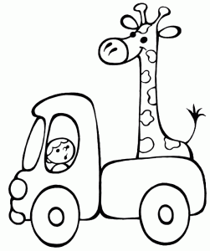
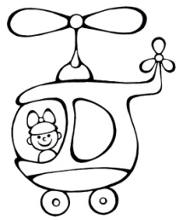
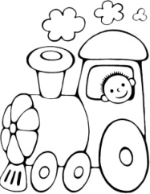

Раскрась только грузовой транспорт

Специальные машины – пожарная, скорая помощь, полицейская, автокран и другие

Нарисуй дороги, по которым еду машины.
Назови и раскрась машины
Строительный транспорт используется человеком в строительстве

Где чья машина? Соедини стрелочками

Виды городского транспорта
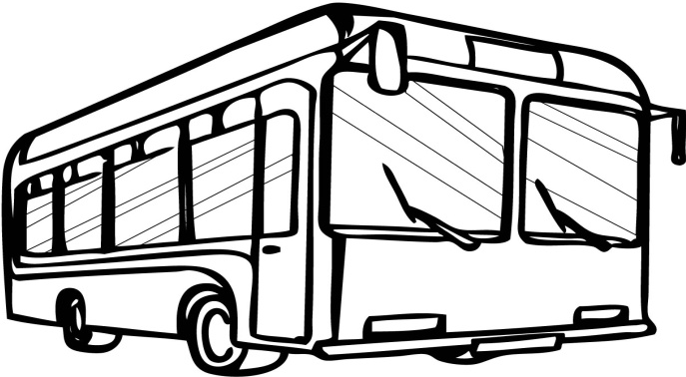
Пассажирский автобус – самый распространенный вид транспорта

Маршрутное такси – может делать остановки по требованию пассажиров

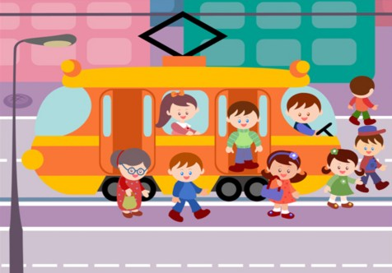
Соедини транспортное средство и
знак его остановки
Трамвай – самый старый вид городского транспорта. Самый экологический транспорт

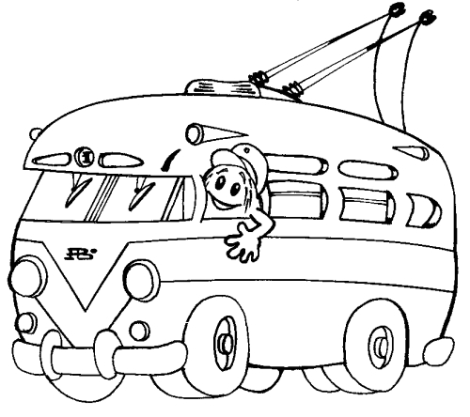

Троллейбус – не может проехать везде, как автобус. Зато двигатель троллейбуса не загрязняет воздух

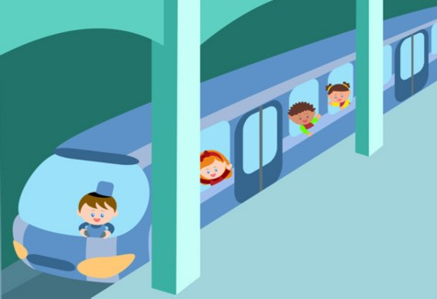

Назови, из каких частей состоит троллейбус
Метро – это подземная скоростная железная дорога, перевозящая тысячи людей ежедневно

Памятка пассажира
Правила поведения пассажиров в общественном транспорте
- Для посадки подходи к дверям любого транспортного средства только после его полной остановки
- Войдя в пассажирский салон, оплати проезд и сядь на свободное место, чтобы не загораживать проход
- Уступай место пожилым людям, маленьким детям и инвалидам
- Во время движения транспорта не отвлекай водителя
- Не высовывайся из окон и не выставляй в них какие-либо предметы
- Если ты стоишь во время поездки, крепко держись за поручень
- Нельзя бегать по салону и шалить

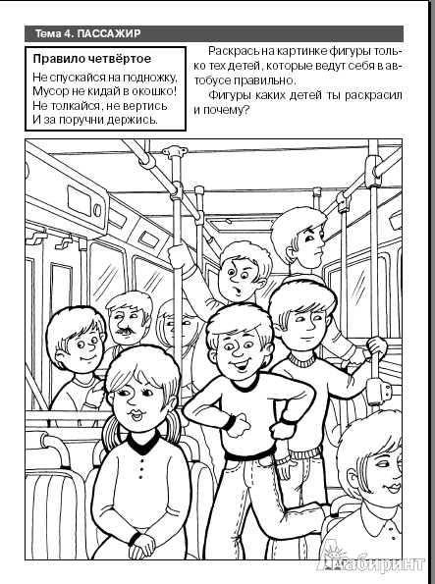

Правила поведения пассажира легкового автомобиля

Раскрась только тех пассажиров,
которые ведут себя в автобусе правильно
- Садись в автомобиль и выходи из него только со стороны тротуара или обочины и обязательно только после его полной остановки
- Все пассажиры легкового автомобиля должны быть пристегнуты ремнями безопасности
- Нельзя открывать двери в движущемся автомобиле
- Не высовывайся из окон и не выставляй в них какие-либо предметы
- Дети до 12 лет должны ездить в легковом автомобиле только в специальном кресле
- Нельзя отвлекать внимание водителя

Составь рассказ по картинке

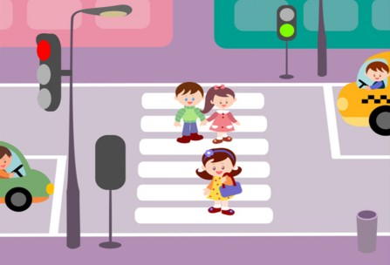
Пешеходные переходы
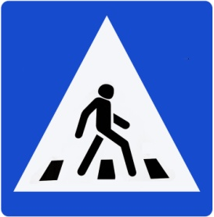
"Пешеходный переход"

Здесь наземный переход,
Ходит целый день народ.
Ты, водитель, не грусти,
Пешехода пропусти!

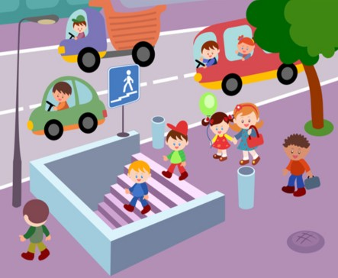
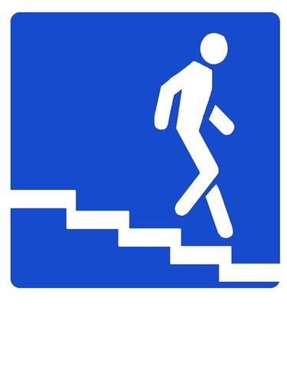
"Подземный пешеходный переход"
Знает каждый пешеход
Про подземный этот ход.
Город он не украшает,
Но машинам не мешает!

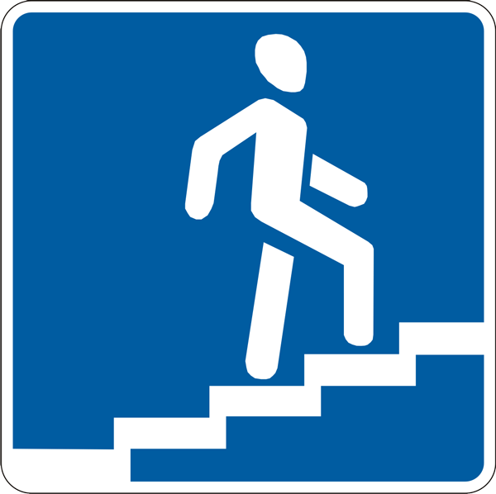
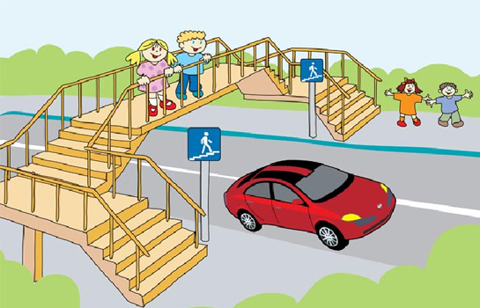
"Надземный пешеходный переход"
Пешеходный знак стоит,
Значит, путь для нас открыт.
Вот надземный переход,
Он нас к цели доведет,
По ступенькам поднимайся,
И нисколько не пугайся.
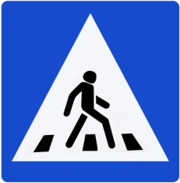
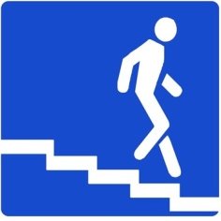

Раскрась дорожные знаки.
Придумай свой знак пешеходного перехода

Раскрась ту картинку, где мальчик правильно ведет себя на пешеходном переходе

Памятка пешехода
- Пешеходы должны двигаться по тротуару или пешеходной дорожке
- Дорогу переходить только по пешеходному переходу
- Переходя дорогу, остановись, посмотри в обе стороны и, убедившись в безопасности, переходи дорогу быстрым шагом строго под прямым углом
- Безопаснее переходить дорогу с группой пешеходов
- Всегда пропускай автомобили с включенными спецсигналами
- Не устраивай игры вблизи проезжей части
- Ожидай прибытия общественного транспорта только на остановках
- Дети должны переходить дорогу только в сопровождении взрослых

Дорожные знаки
На городских улицах и трассах устанавливаются дорожные знаки, помогающие водителям и пешеходам
Предупреждающие знаки
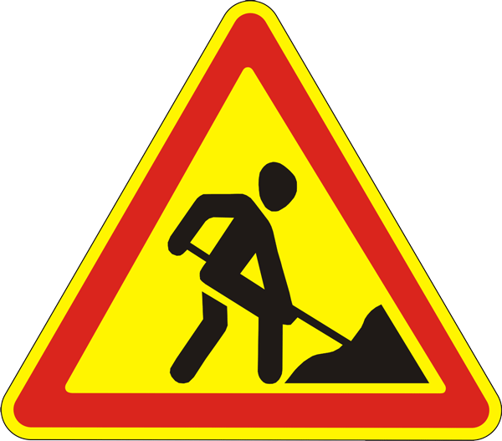
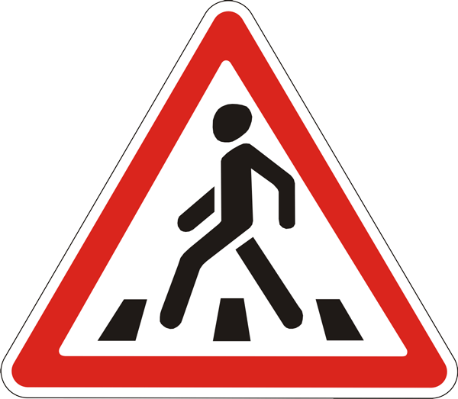
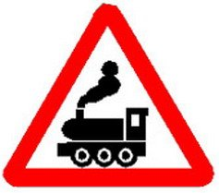

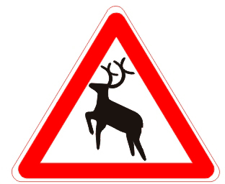
Железнодорожный Внимание! Пешеходный Дорожные работы
Переезд переход

Осторожно дети Осторожно дикие животные
Запрещающие знаки
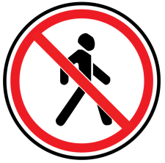
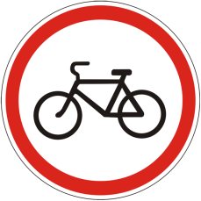

Движение пешеходов запрещено Въезд запрещен Остановка запрещена Движение велосипеда запрещено

Информационные знаки
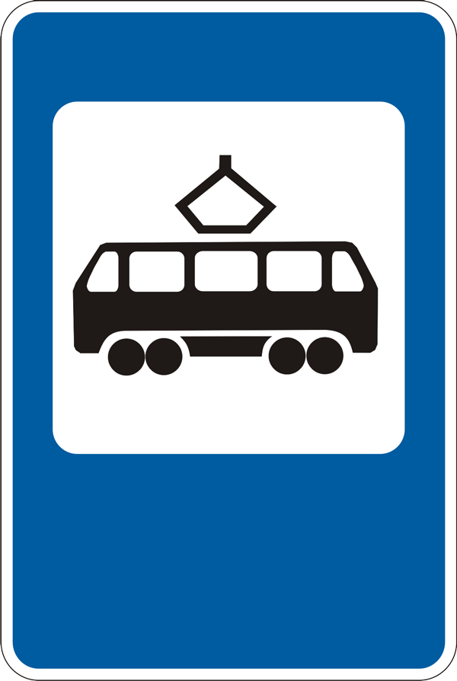
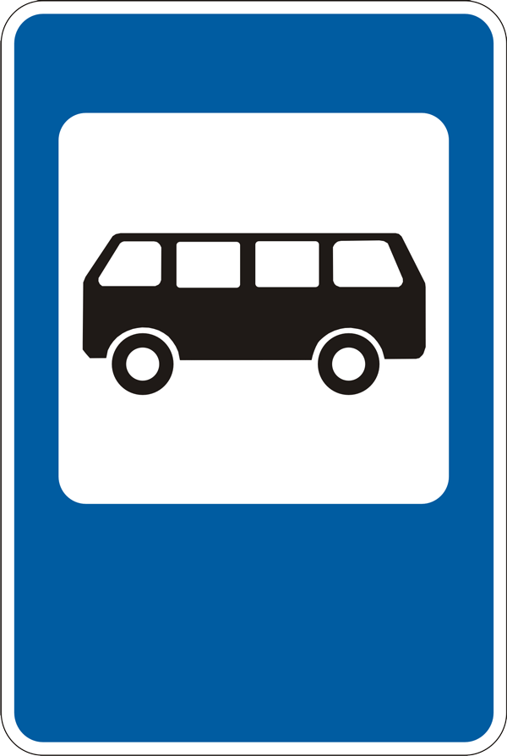
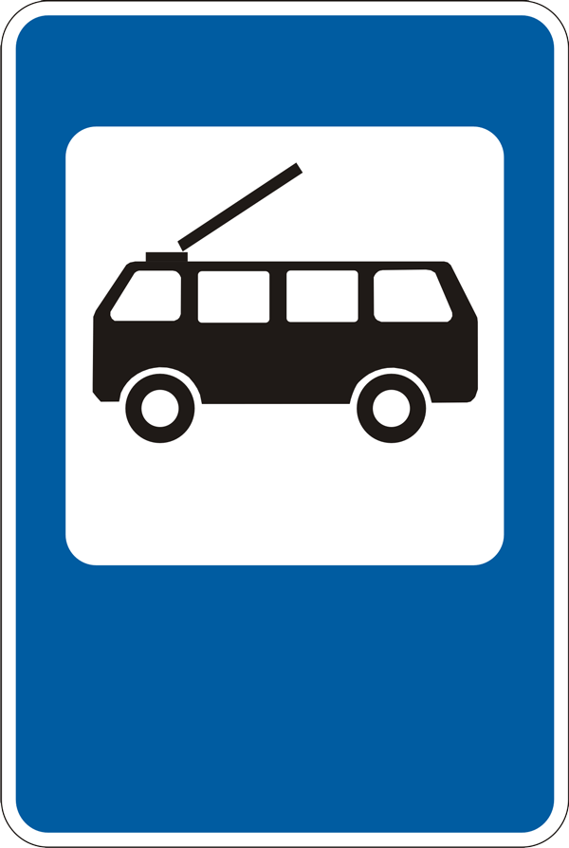
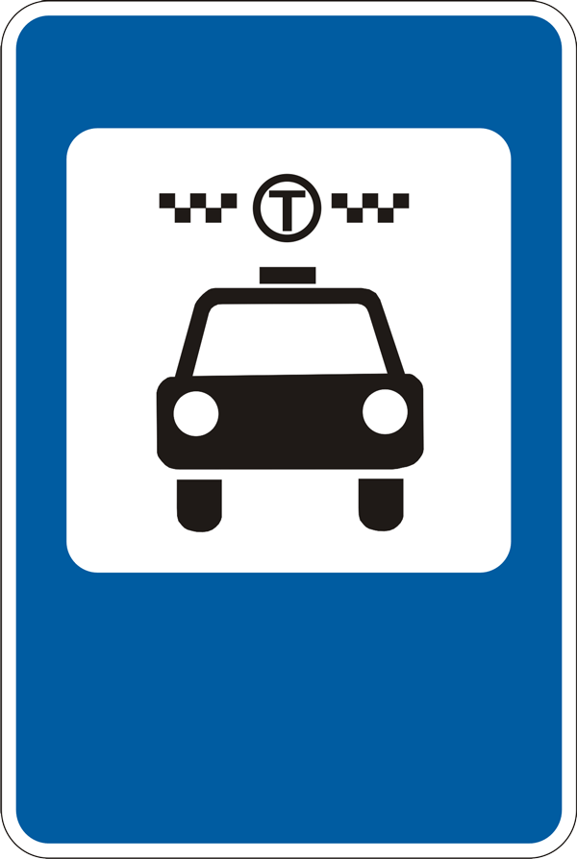
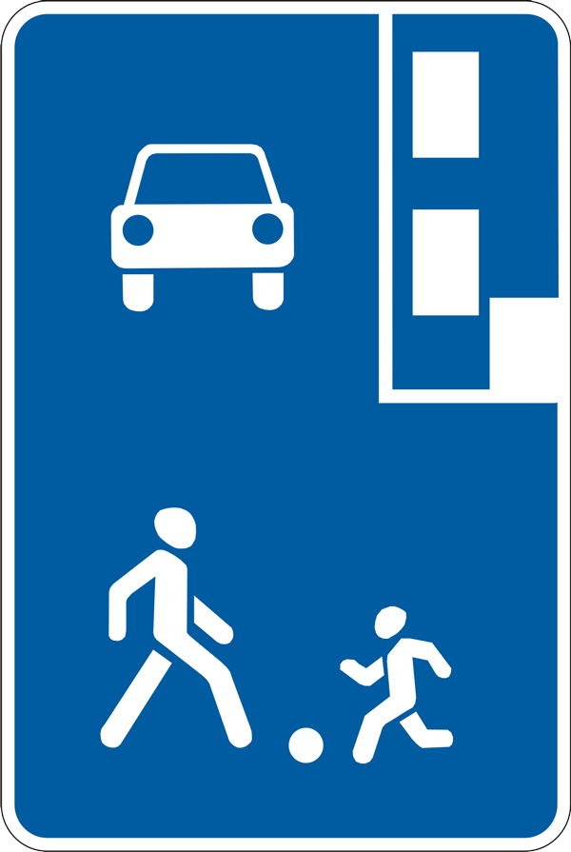

Жилая зона Автобусная остановка Трамвайная остановка Троллейбусная остановка Остановка такси

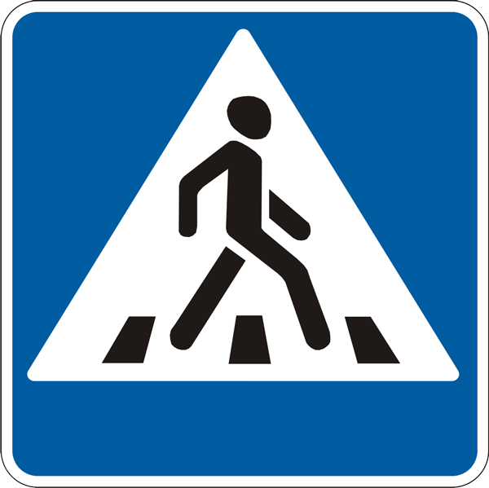

Подземный пешеходный переход Пешеходный переход Надземный пешеходный переход

Знаки сервиса
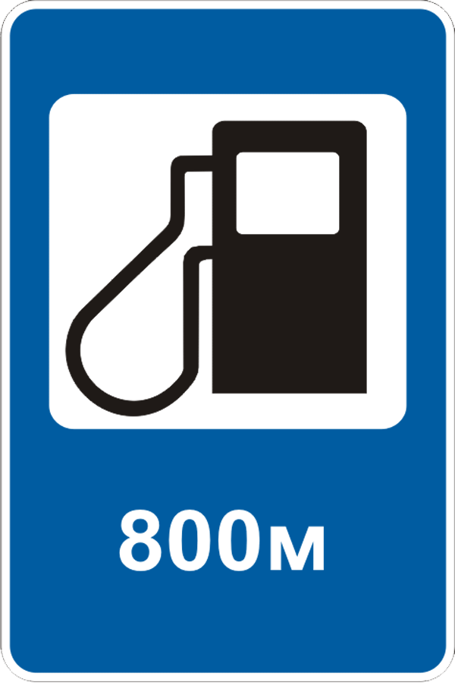
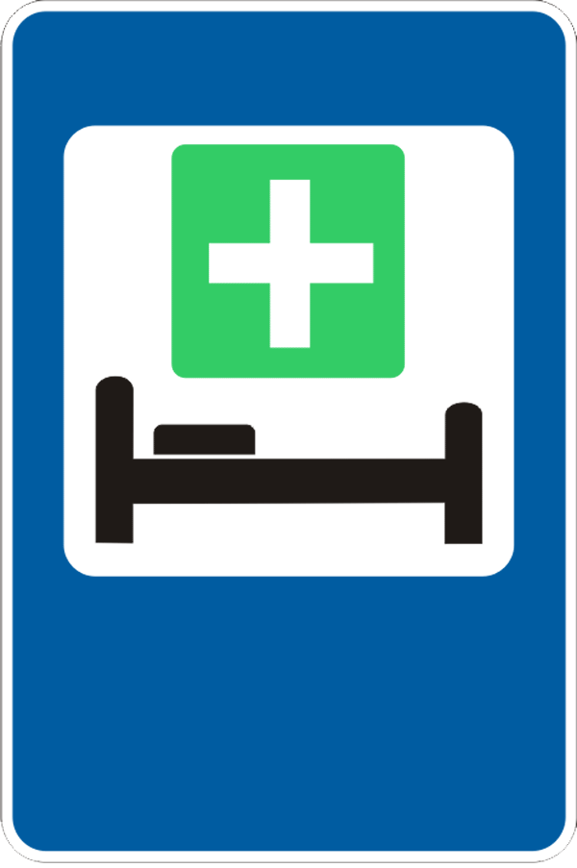
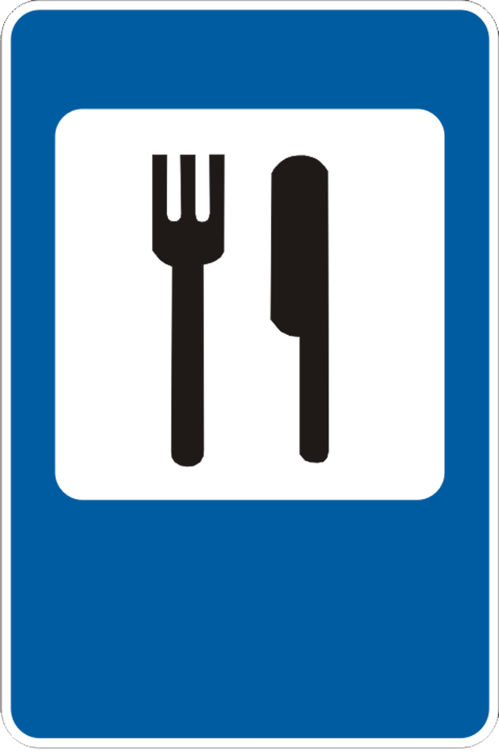
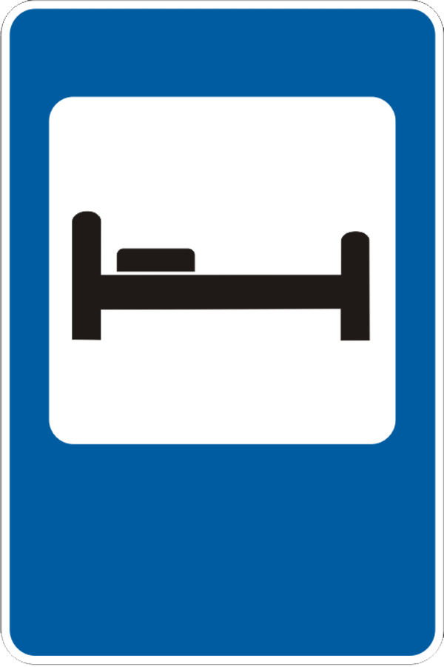

Гостиница Больница Автозаправочная станция Туалет Столовая, кафе

Дорожные загадки

Тихо ехать нас обяжет,
Поворот вблизи покажет
И напомнит, что и как,
Вам в пути...
(Дорожный знак)
И шагая по дорогам
Не забудьте, малыши:
Край дороги - пешеходам
Остальное для...
(Машин)
Что за "зебра" на дороге?
Все стоят разинув рот,
Ждут, когда мигнет зеленый.
Значит, это -..
.(Переход)
Под землею коридор
На ту сторону ведет.
Нет ни двери, ни ворот,
Это тоже...
(Переход)
Эта сильная машина
Едет на огромных шинах!
Сразу полгоры убрал Семитонный...
(Самосвал)
Вот по рельсам мчит машина
Держится за провода.
И не надо ей бензина,
Чтобы мчать туда-сюда.
(ТРАМВАЙ)
Носит хобот, а не слон,
Но слона сильнее он.
Сотни рук он заменяет!
Без лопаты, а копает.
(Экскаватор)
Поднял кверху две руки -
Взял две жилы в кулаки.
"Дай дорогу, постовой,
Побегу по мостовой!"
(Троллейбус)
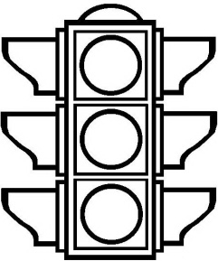
Этот конь не ест овса.
Вместо ног - два колеса,
Сядь верхом и мчись на нем,
Только лучше правьрулем.
(Велосипед)

Полотно, а не дорожка,
Конь не конь - сороконожка
По дорожке той ползет,
Весь обоз один везет.
(Поезд)
Пьет бензин, как молоко,
Может бегать далеко.
Возит грузы и людей,
Ты знаком, конечно, с ней.
Обувь носит из резины, Называется...(Машина)
Бегу при помощи двух ног,
Пока сидит на мне ездок.
Мои рога в его руках,
А быстрота в его ногах.
Устойчив я лишь на бегу,
Стоять минуты не могу.
(Велосипед)

Дом на рельсах тут как тут,
Всех умчит он в пять минут.
Ты садись и не зевай,
Отправляется...(Трамвай)

Не летит, не жужжит,
Жук по улице бежит.
И горят в глазах жука
Два блестящих огонька.
(Автомобиль)
Ясным утром вдоль дороги
На траве блестит роса,
Крутят ноги вдоль дороги
Два весёлых колеса,
У загадки есть ответ:
Это мой… (Велосипед)
Силач на четырёх ногах,
В резиновых сапогах
Прямиком из магазина
Прикатил нам пианино.
(Грузовик)
Ну, а если пешеходу
Тротуар не по пути?
Если можно пешеходу
Мостовую перейти?
Сразу ищет пешеход
Знак дорожный …?
(Переход)

Сел за руль, крути педали,
Помни правила всегда,
Если свет зеленый дали,
Можешь дальше ехать? (Да)
По ней не только люди ходят,
По ней детей автобус в школу возит,
На ней разметка есть,
А знаков вдоль нее не счесть!
Не может быть тут вариантов много,
Ведь ответ один - …
(Дорога)
Полосатый переход,
По нему идет народ.
Чтоб дорогу перейти,
Переход этот найди.
По нему пойдешь
И все машины замирают.
Как его все люди называют?
(Пешеходный переход)

Он всем ночью очень помогаем,
Людям и машинам дорогу освещает
Ответь же быстро, не гадай
Что за помощник тот, ночной….(Фонарь)
На дороге он стоит
«Следуй правилам!» он говорит,
И покажет, что да как
Ведь он дорожный… (Знак)
Он пешком не ходит,
Он машину водит.
За рулем сидит, смотрите
Не пешеход он, а….(Водитель)

Этот свет нам говорит:
«Для вас сейчас здесь путь закрыт!»
И идти сейчас опасно,
На светофоре горит …..
(Красный)
А этот свет нам говорит,
Подожди еще немного,
Как зеленый загорит,
Сможешь перейти дорогу!
(Желтый)
Если этот свет горит,
Значит, путь для нас открыт!
(Зеленый)

Если ты не на машине,
А идешь пешком вперед,
Значит, помни, что отныне
Не водитель ты, а …(Пешеход)

Давай вспомним!
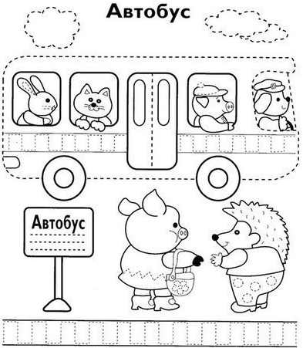
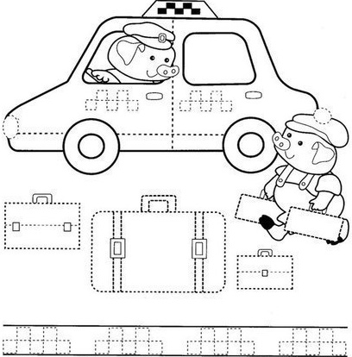

Раскрась участников дорожного движения

Назови и покажи части дороги
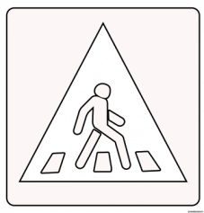
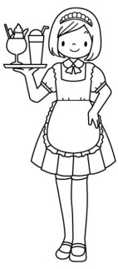
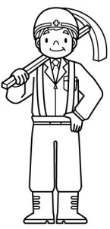
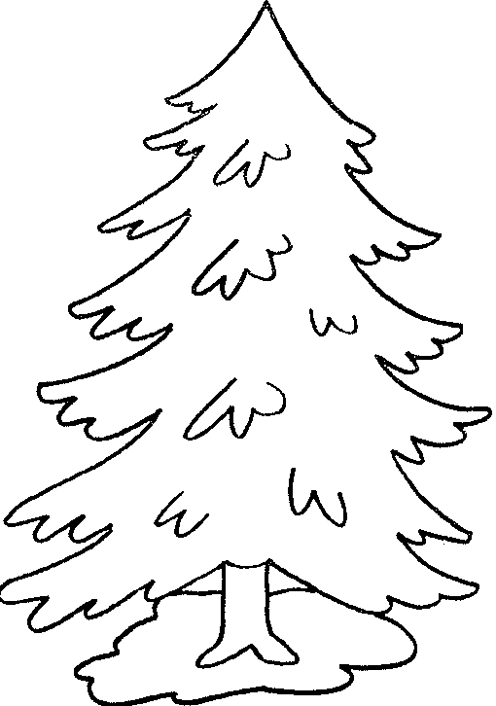
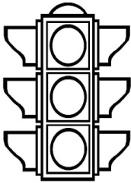
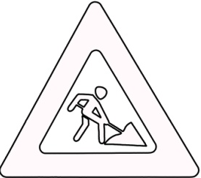

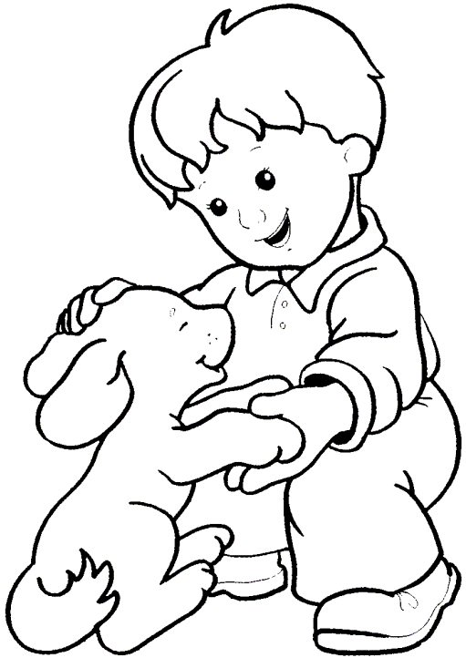
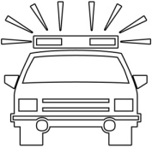
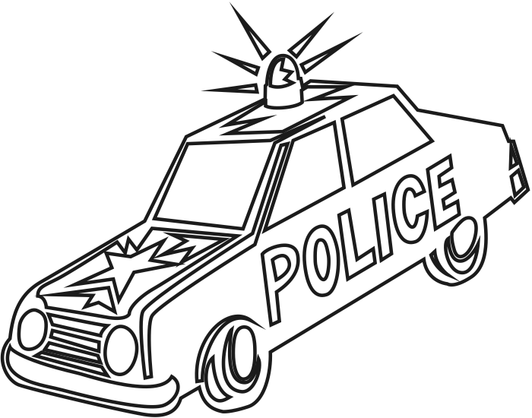
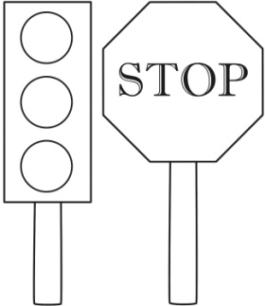
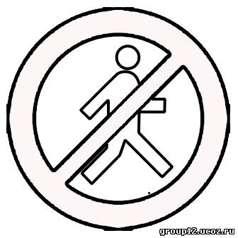
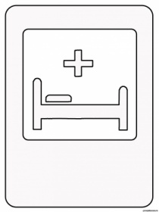

Вспомни, кто или что помогает регулировать дорожное движение. Раскрась их
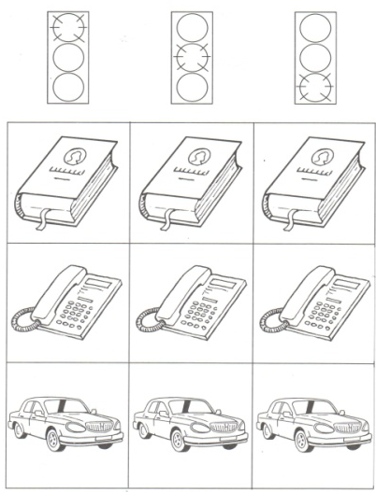
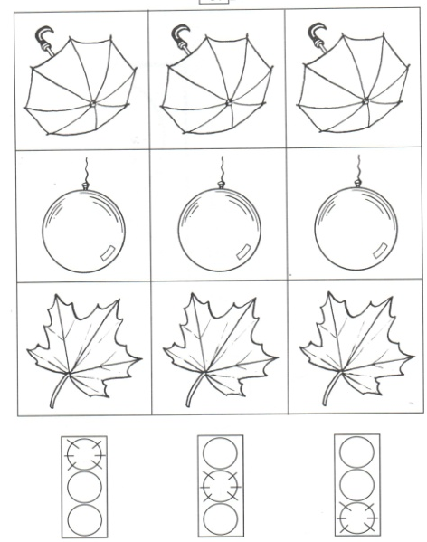

Раскрась картинки в соответствии с цветом сигнала светофора

Правильно раскрась сигналы светофора для пешеходов

Кто быстрее? Нарисуй быстрому персонажу красную дорожку, а медленному зеленую
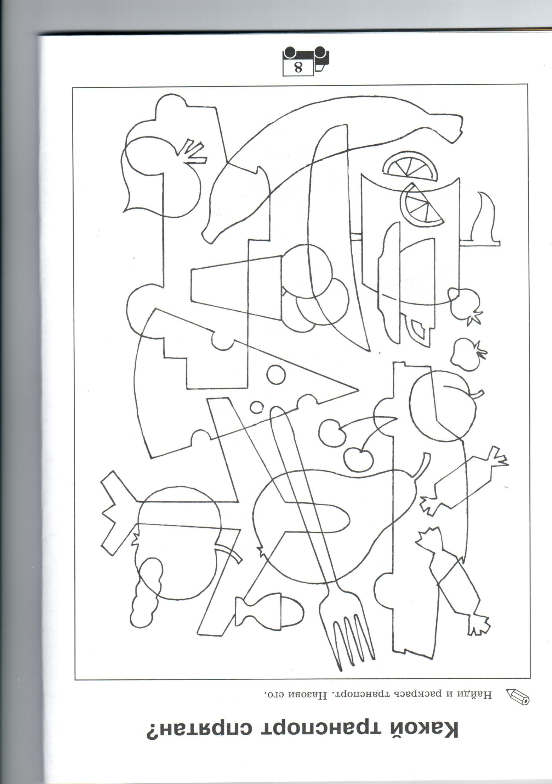

Найди и раскрась транспорт. Назови его

Нарисуй специальный транспорт
Отступи 2 клетки слева, 9 клеток сверху, ставь точку и начинай рисовать

Графический диктант – городской транспорт

Контрольные вопросы для пассажиров
(Поставь восклицательный знак возле неправильных утверждений,
объясни, как надо поступать правильно)

-Садись в автомобиль и выходи из него только со стороны тротуара или обочины и обязательно только после его полной остановки
- Войдя в пассажирский салон, не оплати за проезд и бегай и прыгай по всему свободному месту в салоне
-Водителей общественного транспорта необходимо развлекать во время движения, что они не засыпали
- Все пассажиры легкового автомобиля должны быть пристегнуты ремнями безопасности
- Никогда не уступай место пожилым людям, маленьким детям и инвалидам
- Нельзя открывать двери в движущемся автомобиле
- Если ты стоишь во время поездки, крепко держись за поручень
- Высовывайся из окон движущего автомобиля и выставляй в них какие-либо предметы
- Дети до 12 лет должны ездить в легковом автомобиле только стоя
- Нельзя отвлекать внимание водителя
-Для посадки подходи к дверям любого транспортного средства только после его полной остановки
- Нельзя бегать по салону и шалить
-В общественном транспорте необходимо энергично подталкивать впереди стоящих пассажиров, для того чтобы пройти к выходу

Нарисуй знаки пешеходного перехода

Расскажи, на каких картинках пешеходы нарушают правила
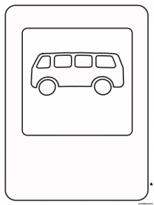
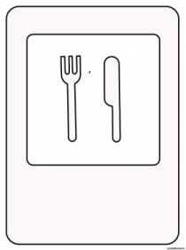

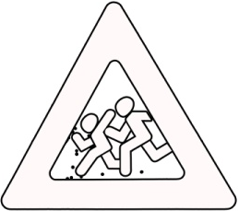

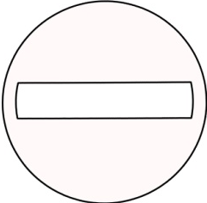

Правильно раскрась дорожные знаки

